Как определить размер Обуви KING BOOTS

 | Размер стопы, |  | Размер на
 | см | Размер стельки, см | этикетке обуви
 | 17,8 - 18,5 | 18,3 - 19,0 | 28
 | 18,5 - 19,1 | 19,0 - 19,6 | 29
 | 19,1 - 19,8 | 19,6 - 20,3 | 30
 | 19,8 - 20,5 | 20,3 - 21,0 | 31
 | 20,5 - 21,0 | 21,0 - 21,5 | 32
 | 21,0 - 21,5 | 21,5 - 22 | 33
 | 21,5 - 22,2 | 22,0 - 22,7 | 34
 | 22,2 - 22,9 | 22,7 - 23,4 | 35
 | 22,9 - 23,5 | 23,4 - 24,0 | 36
 | 23,5 - 24,2 | 24,0 - 24,7 | 37
 | 24,2 - 24,9 | 24,7 - 25,4 | 38
 | 24,9 - 25,5 | 25,4 - 26,0 | 39
 | 25,5 - 26,1 | 26,0 - 26,6 | 40
 | 26,1 - 26,7 | 26,6 - 27,2 | 41
 | 26,7 - 27,3 | 27,2 - 27,8 | 42
 | 27,3 - 27,9 | 27,8 - 28,4 | 43
Поставьте стопу на лист бумаги и перенесите на неё вес тела | 27,9 - 28,5 | 28,4 - 29,0 | 44
Обрисуйте контур стопы, не делая припусков (Рис.1). | 28,5 - 29,1 | 29,0 - 29,6 | 45
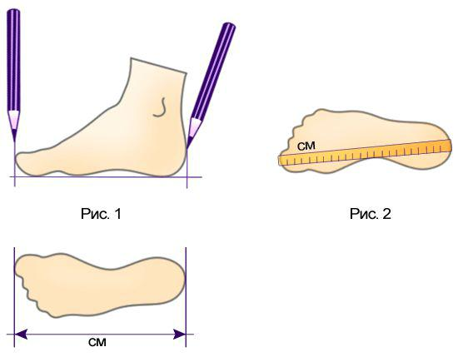
Измерьте полученный контур стопы между двумя самыми

удаленными точками (Рис.2)

Соотнесите полученный результат диапазона из графы "Размер стопы"

с диапазоном графы "Размер стельки"

Получите результат графы "Размер на обувной этикетке"
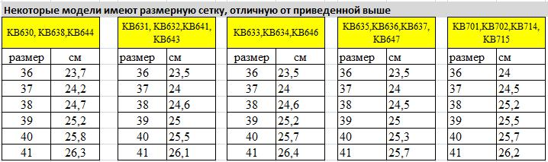

 |  |  |  | KB653, KB656.
KB651, KB652 |  |  |  | KB659. KB648, |  |  |  | KB654, KB657
 |  |  |  | KB662. KB661
размер |  | см |  | размер | см |  |  | размер |  | см
36 |  | 23.5 |  | 36 | 23.5 |  | 36 |  |  | 23.5
37 |  | 24 |  | 37 | 24 |  | 37 |  |  | 24
38 |  | 25 |  | 38 | 24.5 |  | 38 |  |  | 24.5
39 |  | 25.5 |  | 39 | 25 |  | 39 |  |  | 25
40 |  | 25.8 |  | 40 | 25.5 |  | 40 |  |  | 25.5
41 |  | 26.2 |  | 41 | 26.5 |  | 41 |  |  | 26
KB665 |  |  |  | KB663, KB660 |  |  |  | KB658GL
размер |  | см |  | размер | см |  |  | размер |  | см
36 |  | 23 |  | 36 | 23.5 |  | 36 |  |  | 23
37 |  | 23.5 |  | 37 | 24 |  | 37 |  |  | 23.5
38 |  | 24 |  | 38 | 24.5 |  | 38 |  |  | 24
39 |  | 25 |  | 39 | 25 |  | 39 |  |  | 24.5
40 |  | 25.5 |  | 40 | 25.8 |  | 40 |  |  | 25
41 |  | 26 |  | 41 | 26.2 |  | 41 |  |  | 25.5

